**INFORME SOBRE LOS RESULTADOS OBTENIDOS EN LA ENCUESTA DE SATISFACCIÓN SOBRE LOS SERVICIOS PRESTADOS EN LA DIRECCIÓN DE SERVICIOS A LA NAVEGACIÓN AÉREA Y SECRETARIA DE SEGURIDAD OPERACIONAL Y DE LA AVIACIÓN CIVIL, SOBRE EL TRÁMITE A LAS SOLICITUDES DEL SISTEMA DE AERONAVES PILOTADAS A DISTANCIA RPAS- DRONES ANTE LA AERONÁUTICA CIVIL.**

**Contenido**

1. **Introducción**
2. **Objetivo de la encuesta**
3. **Presentación de la Encuesta**
4. **Datos técnicos**
5. **Análisis de resultados**
6. **Comentarios más relevantes**
7. **Recomendaciones**
8. **INTRODUCCIÓN**

Este informe detalla los resultados obtenidos en la encuesta de satisfacción de la Dirección de Servicios a la Navegación Aérea y Secretaria de Seguridad Operacional y de la Aviación Civil, sobre el trámite a las solicitudes del Sistema de Aeronaves Pilotadas a Distancia RPAS- Drones, realizada a los ciudadanos a través de la página web de la Aeronáutica Civil entre el 16 de mayo y el 30 de junio 2019.

1. **OBJETIVO DE LA ENCUESTA**

Medir el nivel de satisfacción de los ciudadanos frente al servicio prestado en la Dirección de Servicios a la Navegación Aérea y Secretaria de Seguridad Operacional y de la Aviación Civil sobre el trámite a las solicitudes del Sistema de Aeronaves Pilotadas a Distancia RPAS- Drones.

1. **PRESENTACIÓN DE LA ENCUESTA**

Para el desarrollo de la encuesta se analizaron las solicitudes que fueron recibidas en la entidad durante el primer trimestre del año 2019, que fueron un total de 89 solicitudes del Sistema de Aeronaves Pilotadas a Distancia RPAS- Drones. Es de aclarar que las **89** solicitudes fueron presentadas por un total de **47** ciudadanos, a quienes se les envió mediante correo electrónico la solicitud de diligenciamiento de la encuesta publicada en la página web.

La encuesta fue publicada y realizada a través de la página web de la Aeronáutica Civil entre el 16 de mayo y el 30 de junio 2019. Al ser una muestra tan pequeña, se obtuvo un resultado 20 encuestas.

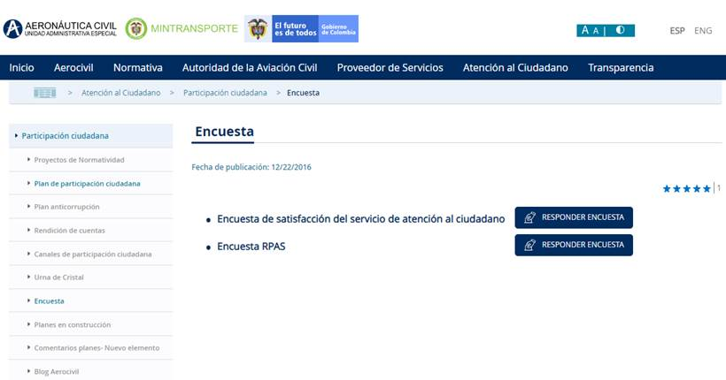

* Diseño de encuesta.

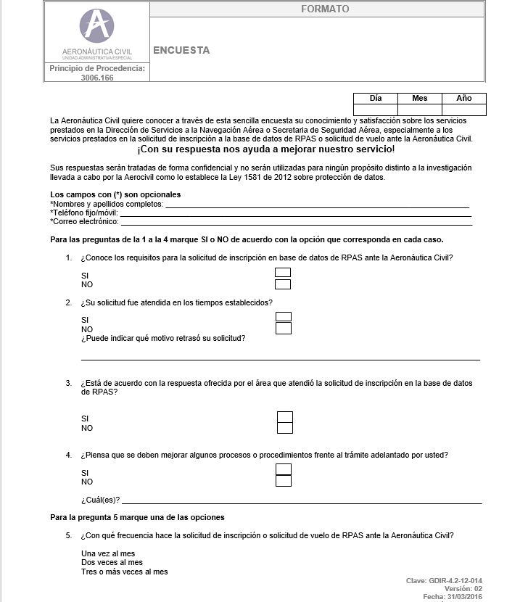

1. **DATOS TÉCNICOS**

|  |
| --- |
| **FICHA TÉCNICA** |
| Ciudadanos encuestados: 20 |
| Población: Ciudadanos que diligenciaron la encuesta publicada en la página web |
| Momento estadístico: 16 de mayo y el 30 de junio de 2019. |

1. **ANÁLISIS DE RESULTADOS**

Para determinar el nivel de satisfacción de los encuestados, se plantearon 5 preguntas cerradas, con opción de respuesta “Si” o “No”, para obtener una respuesta clara y concisa.

**PREGUNTA No. 1**

**PREGUNTA No. 2**

**PREGUNTA No. 3**

**PREGUNTA No. 4**

**PREGUNTA No. 5**

De acuerdo con los resultados obtenidos en la encuesta, concluimos que:

* El 100% de los ciudadanos encuestados conoce los requisitos que deben presentar cuando van a realizar una solicitud del Sistema de Aeronaves Pilotadas a Distancia RPAS- Drones.
* Un 95% de los ciudadanos indica que su solicitud ha sido respondida en los tiempos de respuesta establecidos y están de acuerdo con la respuesta dada a su solicitud.

* Respecto a que procesos se deben mejorar, los ciudadanos indicaron que es importante que las solicitudes relacionadas con el Sistema de Aeronaves Pilotadas a Distancia RPAS- Drones, puedan solicitarse y aprobarse en línea, y que los permisos de vuelo se puedan solicitar por periodos mayores a 6 meses.
* Teniendo en cuenta los resultados de la encuesta y que los ciudadanos realizan sus solicitudes por lo menos una vez al mes, el servicio brindado por la entidad para atender los requerimientos del Sistema de Aeronaves Pilotadas a Distancia RPAS- Drones, ha sido evaluado de manera favorable, en donde las opciones de mejora se evidencian en la parte tecnológica.

1. **COMENTARIOS MÁS RELEVANTES**

A continuación, se relacionan los comentarios o sugerencias realizadas por los ciudadanos encuestados:

* “*Que la radicación no deba hacerse en físico. Podría diseñarse una herramienta web para cargar la información de la solicitud. Reducir el tiempo de antelación para la solicitud del vuelo (tiempo de respuesta).”*
* *“Tener la facilidad de hacer los trámites para aprobación en línea”.*
* *“Reducir el tiempo de respuesta entre la radicación y la respuesta”.*
* *“La inscripción, y los permisos deberían ser electrónicos a través de una página interactiva que permita realizar trámites muchos más ligeros y eficientes”.*
* *“El periodo de transición entre la Circular Reglamentaria N002 y el RAC 91 Apéndice 13, incluyendo fechas y área dentro de la UAEAC donde se debían radicar los documentos (SSOAC y DSNA), No es claro. Ya que en la SSOAC es quien sigue atendiendo las solicitudes de registro”.*
* *“Emplear medios digitales que faciliten la inscripción, si bien se debe hacer la radiación física, se podría tener el concepto por medio digital y una vez verificado, hacer la entrega en físico”.*
* *“El servicio ha ido mejorando, se requiere más personal y un grupo RPAS”.*

En general, en la encuesta se identificaron los siguientes aspectos de acuerdo con lo indicado por los ciudadanos:

* La mayor parte de los ciudadanos encuestados manifiestan que se debería crear un sistema que permita solicitar los trámites de manera sistematizada.
* No hay claridad sobre la dependencia que está encargada de dar trámite a las solicitudes del Sistema de Aeronaves Pilotadas a Distancia RPAS- Drones.

1. **RECOMENDACIONES**

* Solicitar a la Dirección de Servicios a la Navegación Aérea y a la Secretaria de Seguridad Operacional y de la Aviación Civil, la aclaración a los ciudadanos sobre la competencia que tiene cada área en el trámite de las solicitudes del Sistema de Aeronaves Pilotadas a Distancia RPAS- Drones.